**Pyörösaha**

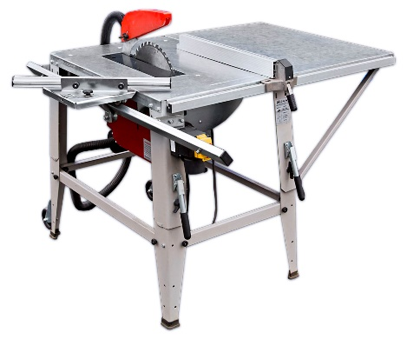Pyörösaha eli sirkkeli on materiaalien työstössä käytettävä leikkaamiseen tarkoitettu laite. Pyörösahoja on useita eri malleja erilaisiin käyttötarkoituksiin sekä erilaisille materiaaleille. Kaikkien toiminta periaate on kuitenkin sama: kappale leikataan pyörivän terän avulla. Useimmat toimivat joko verkkovirralla tai akulla. Sirkkeleitä valmistetaan useiden materiaalien työstöön. Puun lisäksi näitä ovat muun muassa metallit, kivet, keraamiset laatat ja muovit. Lähes kaikki sirkkelit on varustettu jollakin teräsuojalla, joka peittää valtaosan terästä. Sirkkeli on puusepän tärkeimpiä työkoneita.

**Pöytäsirkkeli**

Pöytäsirkkelissä on työstöpöytä, jonka keskellä on kiinteä terä. Useimmissa pöytäsirkkeleissä terän korkeutta pöytäpinnasta sekä sen kulmaa pöydän pinnan suhteen voidaan säätää. Pöytäsirkkelissä leikattava kappale työnnetään vapaasti tai ohjaimen avulla terän läpi. Katkaisusirkkeleissä työstettävä kappale asetetaan työstöpöydälle, jonka jälkeen saranoituun moottoriin kiinnitetty terä painetaan alas.

**Jiirisaha**

Jiirisirkkeleissä on edellä mainitun lisäksi leikkauskulman säätö vähintäänkin yhteen, mutta useimmiten kahteen suuntaan. Viimeksi mainitun tyypillisimpiä käyttökohteita ovat erilaiset listojen leikkuut. Joissain katkaisu- ja jiirisirkkelimalleissa on saranoinnin lisäksi myös liukutangot (liukujiirisaha), mahdollistaen leveämpien kappaleiden katkaisun. Pöytä- ja jiirisirkkelin yhdistelmää kutsutaan kääntöpöytäsirkkeliksi.

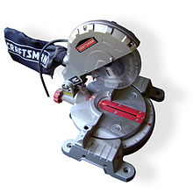Yksinkertainen jiirisirkkeli

**Käsisirkkeli**

Käsisirkkeliä käytetään yleensä, kun halutaan leikata levymäisiä esineitä. Käsisirkkelin runkoon on rakennettu säädettävä ohjain, jonka avulla terä saadaan liikkumaan leikattavan levyn reunan suuntaisena. Ohjaus voi tapahtua myös ohutta, yleensä alumiinista ohjainkiskoa pitkin.

**Klapisirkkeli**

Klapisirkkeli on polttopuiden tekemiseen tarkoitettu sirkkeli, jossa voi rankojen katkaisun lisäksi olla halkaisuruuvi tai joku muu mekanismi klapien halkaisuun. Klapisirkkeli toimii sähkömoottorilla tai traktorin voiman ulosotolla, joko hihnalla tai nivelakselin välityksellä. 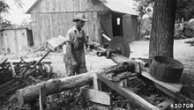 Perinteinen omavalmisteinen klapisirkkeli.

**Halkaisusirkkelit**

Tavallisen sirkkelin lisäksi puuteollisuudessa käytetään myös halkaisusirkkeliä, jossa voi olla yksi tai useampia teriä. Nimensä mukaisesti halkaisusirkkeli halkaisee automaattisesti pitkät puukappaleet. Kenttäsirkkelillä sahataan ulkosalla tukeista lautaa ja pattinkia.

**Terä**

Sirkkelin terä on kiekkomainen ja pyörivä. Terän hampaiden muoto ja koko vaihtelee sahattavan materiaalin kovuuden, suuruuden ja kehänopeuden mukaan. Terän hampaat haritetaan terän paksuutta leveämmälle, jotta se liikkuu sahatussa urassa vapaasti 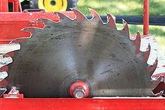 Sirkkelin terä.

Tekijä: Miika